Министерство науки и высшего образования Российской Федерации
Федеральное государственное бюджетное образовательное учреждение высшего образования
«Национальный исследовательский университет «МЭИ»
Институт автоматики и вычислительной техники (АВТИ)
Кафедра управления и интеллектуальных технологий (УИТ)
ОТЧЕТ ПО ЛАБОРАТОРНОЙ РАБОТЕ № 1
по дисциплине «Управление большими системами»
Тема: «Структурный анализ больших систем управления.
Упорядочение информационной структуры и оценка времени подготовки документов»
(Вариант № 3)
Выполнили студенты гр. А-03-23:
Грудинин Е.К.
Турханов А.К.
Проверил преподаватель:
ассистент Обычайко Д.С.
Москва, 2026 г.

Цель работы
Приобретение практических навыков формализованного описания и анализа потоков информации в больших системах управления, включая алгоритмизацию построения порядковой функции на ориентированном графе без контуров, выделение иерархических уровней информационной структуры, приведение матрицы смежности к верхнетреугольному виду и расчет минимальных путей прохождения документов методом динамического программирования.
1. Матрица смежности графа с индивидуально дополненными дугами
Информационная структура документооборота представлена ориентированным графом G = (V, E), вершины которого соответствуют документам, а дуги отражают отношения вхождения и порядка. Базовый граф включает 17 вершин и 22 дуги с заданными ценами (временем подготовки). В соответствии с Вариантом № 3 граф дополнен двумя дугами (таблица вариантов в методических указаниях):
1. Дуга (11, 4) с весом q(11, 4) = 5;
2. Дуга (6, 17) с весом q(6, 17) = 5.
Итоговый граф Варианта 3 содержит 17 вершин и 24 направленные дуги. Матрица смежности и цен дуг исходного графа представлена в таблице 1. Элемент a_ij равен весу дуги q(a_i, a_j), а при отсутствии связи равен нулю. Дополнительные дуги Варианта 3 отмечены в таблице цветовым фоном.

Таблица 1 – Матрица смежности и цен исходного графа (Вариант 3)
i \ j | 1 | 2 | 3 | 4 | 5 | 6 | 7 | 8 | 9 | 10 | 11 | 12 | 13 | 14 | 15 | 16 | 17
1 | 0 |  |  |  |  |  |  |  | 2
2 |  | 0 |  |  |  |  |  |  |  |  |  |  |  |  |  |  | 2
3 |  |  | 0 |  | 4 |  | 5 |  |  |  | 3
4 |  |  |  | 0 |  |  |  |  | 2
5 |  |  |  | 3 | 0 | 4
6 |  |  |  |  |  | 0 |  |  |  |  |  | 3 |  |  |  |  | 5
7 | 2 |  |  | 2 |  |  | 0
8 |  |  |  |  |  |  |  | 0 |  |  |  |  |  | 2
9 |  |  |  |  |  |  |  |  | 0 |  |  |  |  |  |  | 3
10 |  |  |  |  |  |  |  |  |  | 0 |  |  |  |  | 1
11 | 3 | 4 |  | 5 |  |  |  |  |  |  | 0
12 |  |  |  |  |  |  |  |  |  |  |  | 0 |  |  |  | 2
13 |  |  |  |  |  |  |  |  |  |  |  |  | 0 |  | 2
14 |  |  |  |  |  |  |  |  |  |  |  |  |  | 0 | 2
15 |  |  |  |  |  |  |  |  |  |  |  |  |  |  | 0
16 |  |  |  |  |  |  |  |  |  | 3 |  |  | 3 |  |  | 0
17 |  |  |  |  |  |  |  | 2 |  |  |  |  |  |  |  |  | 0

2. Исходное графическое представление системы
На основе матрицы смежности построено графическое представление исходного графа системы до упорядочения (рисунок 1). Входным полюсом (узлом генерации первичной информации) выступает вершина 3, в которую не входит ни одна дуга. Выходным полюсом (узлом завершения документооборота) является вершина 15, не имеющая исходящих связей. Хаотичный характер пересечений дуг иллюстрирует сложность восприятия многоуровневой структуры без предварительного упорядочения.
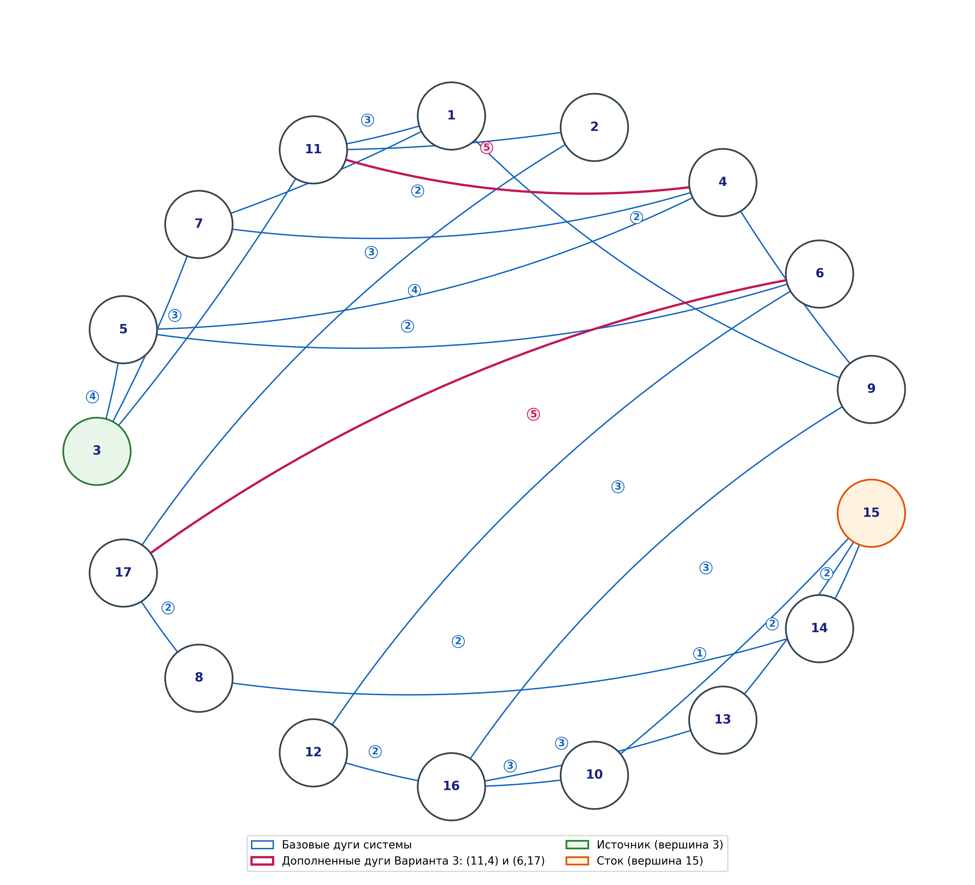
Рисунок 1 – Исходный ориентированный граф системы (до упорядочения) для Варианта 3

3. Графическое представление системы, упорядоченной по уровням, с отображением минимального пути
3.1. Алгоритм введения порядковой функции
Введение порядковой функции на ориентированном графе без контуров разбивает множество вершин на непересекающиеся подмножества (уровни) N_0, N_1, ..., N_m. Вершины нулевого уровня N_0 определяются отсутствием входящих связей (пустое множество левых инциденций G^{-1}(i) = ∅):
$$N_{0}=\{i∈V∣G^{-1}(i)=∅\}$$
Каждый последующий уровень N_m формируется из еще не распределенных вершин, все входящие дуги в которые исходят исключительно из вершин ранее сформированных уровней:
$$N_{m}=\{i∈V∖(N_{0}∪…∪N_{m-1})∣G^{-1}(i)⊆(N_{0}∪…∪N_{m-1})\}$$
3.2. Результаты упорядочения графа Варианта 3
Пошаговое применение алгоритма позволило разделить граф Варианта 3 на 7 иерархических уровней:
• Уровень N_0: вершины {3} (G^{-1}(3) = ∅ (исходный документ / входной полюс));
• Уровень N_1: вершины {5, 7, 11} (дуги входят только из N_0: G^{-1}(5)={3}, G^{-1}(7)={3}, G^{-1}(11)={3});
• Уровень N_2: вершины {1, 2, 4, 6} (дуги входят только из N_0 ∪ N_1);
• Уровень N_3: вершины {9, 12, 17} (дуги входят только из N_0 ∪ N_1 ∪ N_2);
• Уровень N_4: вершины {8, 16} (дуги входят только из N_0 ∪ ... ∪ N_3);
• Уровень N_5: вершины {10, 13, 14} (дуги входят только из N_0 ∪ ... ∪ N_4);
• Уровень N_6: вершины {15} (дуги входят только из N_0 ∪ ... ∪ N_5 (итоговый документ / сток));
После формирования уровней вершины получают новую сквозную нумерацию от 1 до 17 (таблица 2). В новой нумерации матрица смежности приводится к строго верхнетреугольному виду:
$$a_{ij}=0\text{при}i≥j$$
Таблица 2 – Соответствие исходной и новой топологической нумерации вершин
Уровень: | N_0 | N_1 | N_1 | N_1 | N_2 | N_2 | N_2 | N_2 | N_3 | N_3 | N_3 | N_4 | N_4 | N_5 | N_5 | N_5 | N_6
Новый №: | 1 | 2 | 3 | 4 | 5 | 6 | 7 | 8 | 9 | 10 | 11 | 12 | 13 | 14 | 15 | 16 | 17
Исходный №: | 3 | 5 | 7 | 11 | 1 | 2 | 4 | 6 | 9 | 12 | 17 | 8 | 16 | 10 | 13 | 14 | 15

Таблица 3 – Упорядоченная верхнетреугольная матрица цен смежности (Вариант 3)
Нов.(исх.) | #1 | #2 | #3 | #4 | #5 | #6 | #7 | #8 | #9 | #10 | #11 | #12 | #13 | #14 | #15 | #16 | #17
#1 (3) | 0 | 4 | 5 | 3
#2 (5) |  | 0 |  |  |  |  | 3 | 4
#3 (7) |  |  | 0 |  | 2 |  | 2
#4 (11) |  |  |  | 0 | 3 | 4 | 5
#5 (1) |  |  |  |  | 0 |  |  |  | 2
#6 (2) |  |  |  |  |  | 0 |  |  |  |  | 2
#7 (4) |  |  |  |  |  |  | 0 |  | 2
#8 (6) |  |  |  |  |  |  |  | 0 |  | 3 | 5
#9 (9) |  |  |  |  |  |  |  |  | 0 |  |  |  | 3
#10 (12) |  |  |  |  |  |  |  |  |  | 0 |  |  | 2
#11 (17) |  |  |  |  |  |  |  |  |  |  | 0 | 2
#12 (8) |  |  |  |  |  |  |  |  |  |  |  | 0 |  |  |  | 2
#13 (16) |  |  |  |  |  |  |  |  |  |  |  |  | 0 | 3 | 3
#14 (10) |  |  |  |  |  |  |  |  |  |  |  |  |  | 0 |  |  | 1
#15 (13) |  |  |  |  |  |  |  |  |  |  |  |  |  |  | 0 |  | 2
#16 (14) |  |  |  |  |  |  |  |  |  |  |  |  |  |  |  | 0 | 2
#17 (15) |  |  |  |  |  |  |  |  |  |  |  |  |  |  |  |  | 0
В полученной упорядоченной матрице все ненулевые элементы расположены строго выше главной диагонали (a_ij = 0 при i >= j), что подтверждает отсутствие контуров и корректность топологического упорядочения системы.

3.3. Расчет минимального пути методом динамического программирования
Поиск минимального пути на графе без контуров реализуется на основе функционального уравнения Беллмана:
$$q_{s}^{min}(a_{1},a_{j})=\min_{a_{i}∈G^{-1}(a_{j})}[q_{s}^{min}(a_{1},a_{i})+q(a_{i},a_{j})]$$
Здесь величина $q_{s}^{min}(a_{1},a_{j})$ обозначает минимальную суммарную оценку пути из источника $a_{1}$ в вершину $a_{j}$, а величина $q(a_{i},a_{j})$ задает вес соединяющей их дуги. За счет треугольного вида матрицы вычисления выполняются за один прямой проход по упорядоченным вершинам:
• Вершина #1 (исх. 3): источник, F(3) = 0;
• Вершина #2 (исх. 5): min(q(3,5)+F(3)=4+0=4) = 4;
• Вершина #3 (исх. 7): min(q(3,7)+F(3)=5+0=5) = 5;
• Вершина #4 (исх. 11): min(q(3,11)+F(3)=3+0=3) = 3;
• Вершина #5 (исх. 1): min(q(7,1)+F(7)=2+5=7, q(11,1)+F(11)=3+3=6) = 6;
• Вершина #6 (исх. 2): min(q(11,2)+F(11)=4+3=7) = 7;
• Вершина #7 (исх. 4): min(q(5,4)+F(5)=3+4=7, q(7,4)+F(7)=2+5=7, q(11,4)+F(11)=5+3=8) = 7;
• Вершина #8 (исх. 6): min(q(5,6)+F(5)=4+4=8) = 8;
• Вершина #9 (исх. 9): min(q(1,9)+F(1)=2+6=8, q(4,9)+F(4)=2+7=9) = 8;
• Вершина #10 (исх. 12): min(q(6,12)+F(6)=3+8=11) = 11;
• Вершина #11 (исх. 17): min(q(2,17)+F(2)=2+7=9, q(6,17)+F(6)=5+8=13) = 9;
• Вершина #12 (исх. 8): min(q(17,8)+F(17)=2+9=11) = 11;
• Вершина #13 (исх. 16): min(q(9,16)+F(9)=3+8=11, q(12,16)+F(12)=2+11=13) = 11;
• Вершина #14 (исх. 10): min(q(16,10)+F(16)=3+11=14) = 14;
• Вершина #15 (исх. 13): min(q(16,13)+F(16)=3+11=14) = 14;
• Вершина #16 (исх. 14): min(q(8,14)+F(8)=2+11=13) = 13;
• Вершина #17 (исх. 15): min(q(10,15)+F(10)=1+14=15, q(13,15)+F(13)=2+14=16, q(14,15)+F(14)=2+13=15) = 15;
Итоговое минимальное время прохождения документов составляет L_min = 15. В исследуемой системе присутствуют два равноценных оптимальных маршрута:
Маршрут 1:
• В исходной нумерации: 3 -> 11 -> 1 -> 9 -> 16 -> 10 -> 15
• В новой нумерации: #1 -> #4 -> #5 -> #9 -> #13 -> #14 -> #17
• Сумма весов дуг: 3 + 3 + 2 + 3 + 3 + 1 = 15.
Маршрут 2:
• В исходной нумерации: 3 -> 11 -> 2 -> 17 -> 8 -> 14 -> 15
• В новой нумерации: #1 -> #4 -> #6 -> #11 -> #12 -> #16 -> #17
• Сумма весов дуг: 3 + 4 + 2 + 2 + 2 + 2 = 15.

На рисунке 2 представлена схема упорядоченной системы (точный электронный аналог рукописного расчета) с выделением найденных минимальных путей.
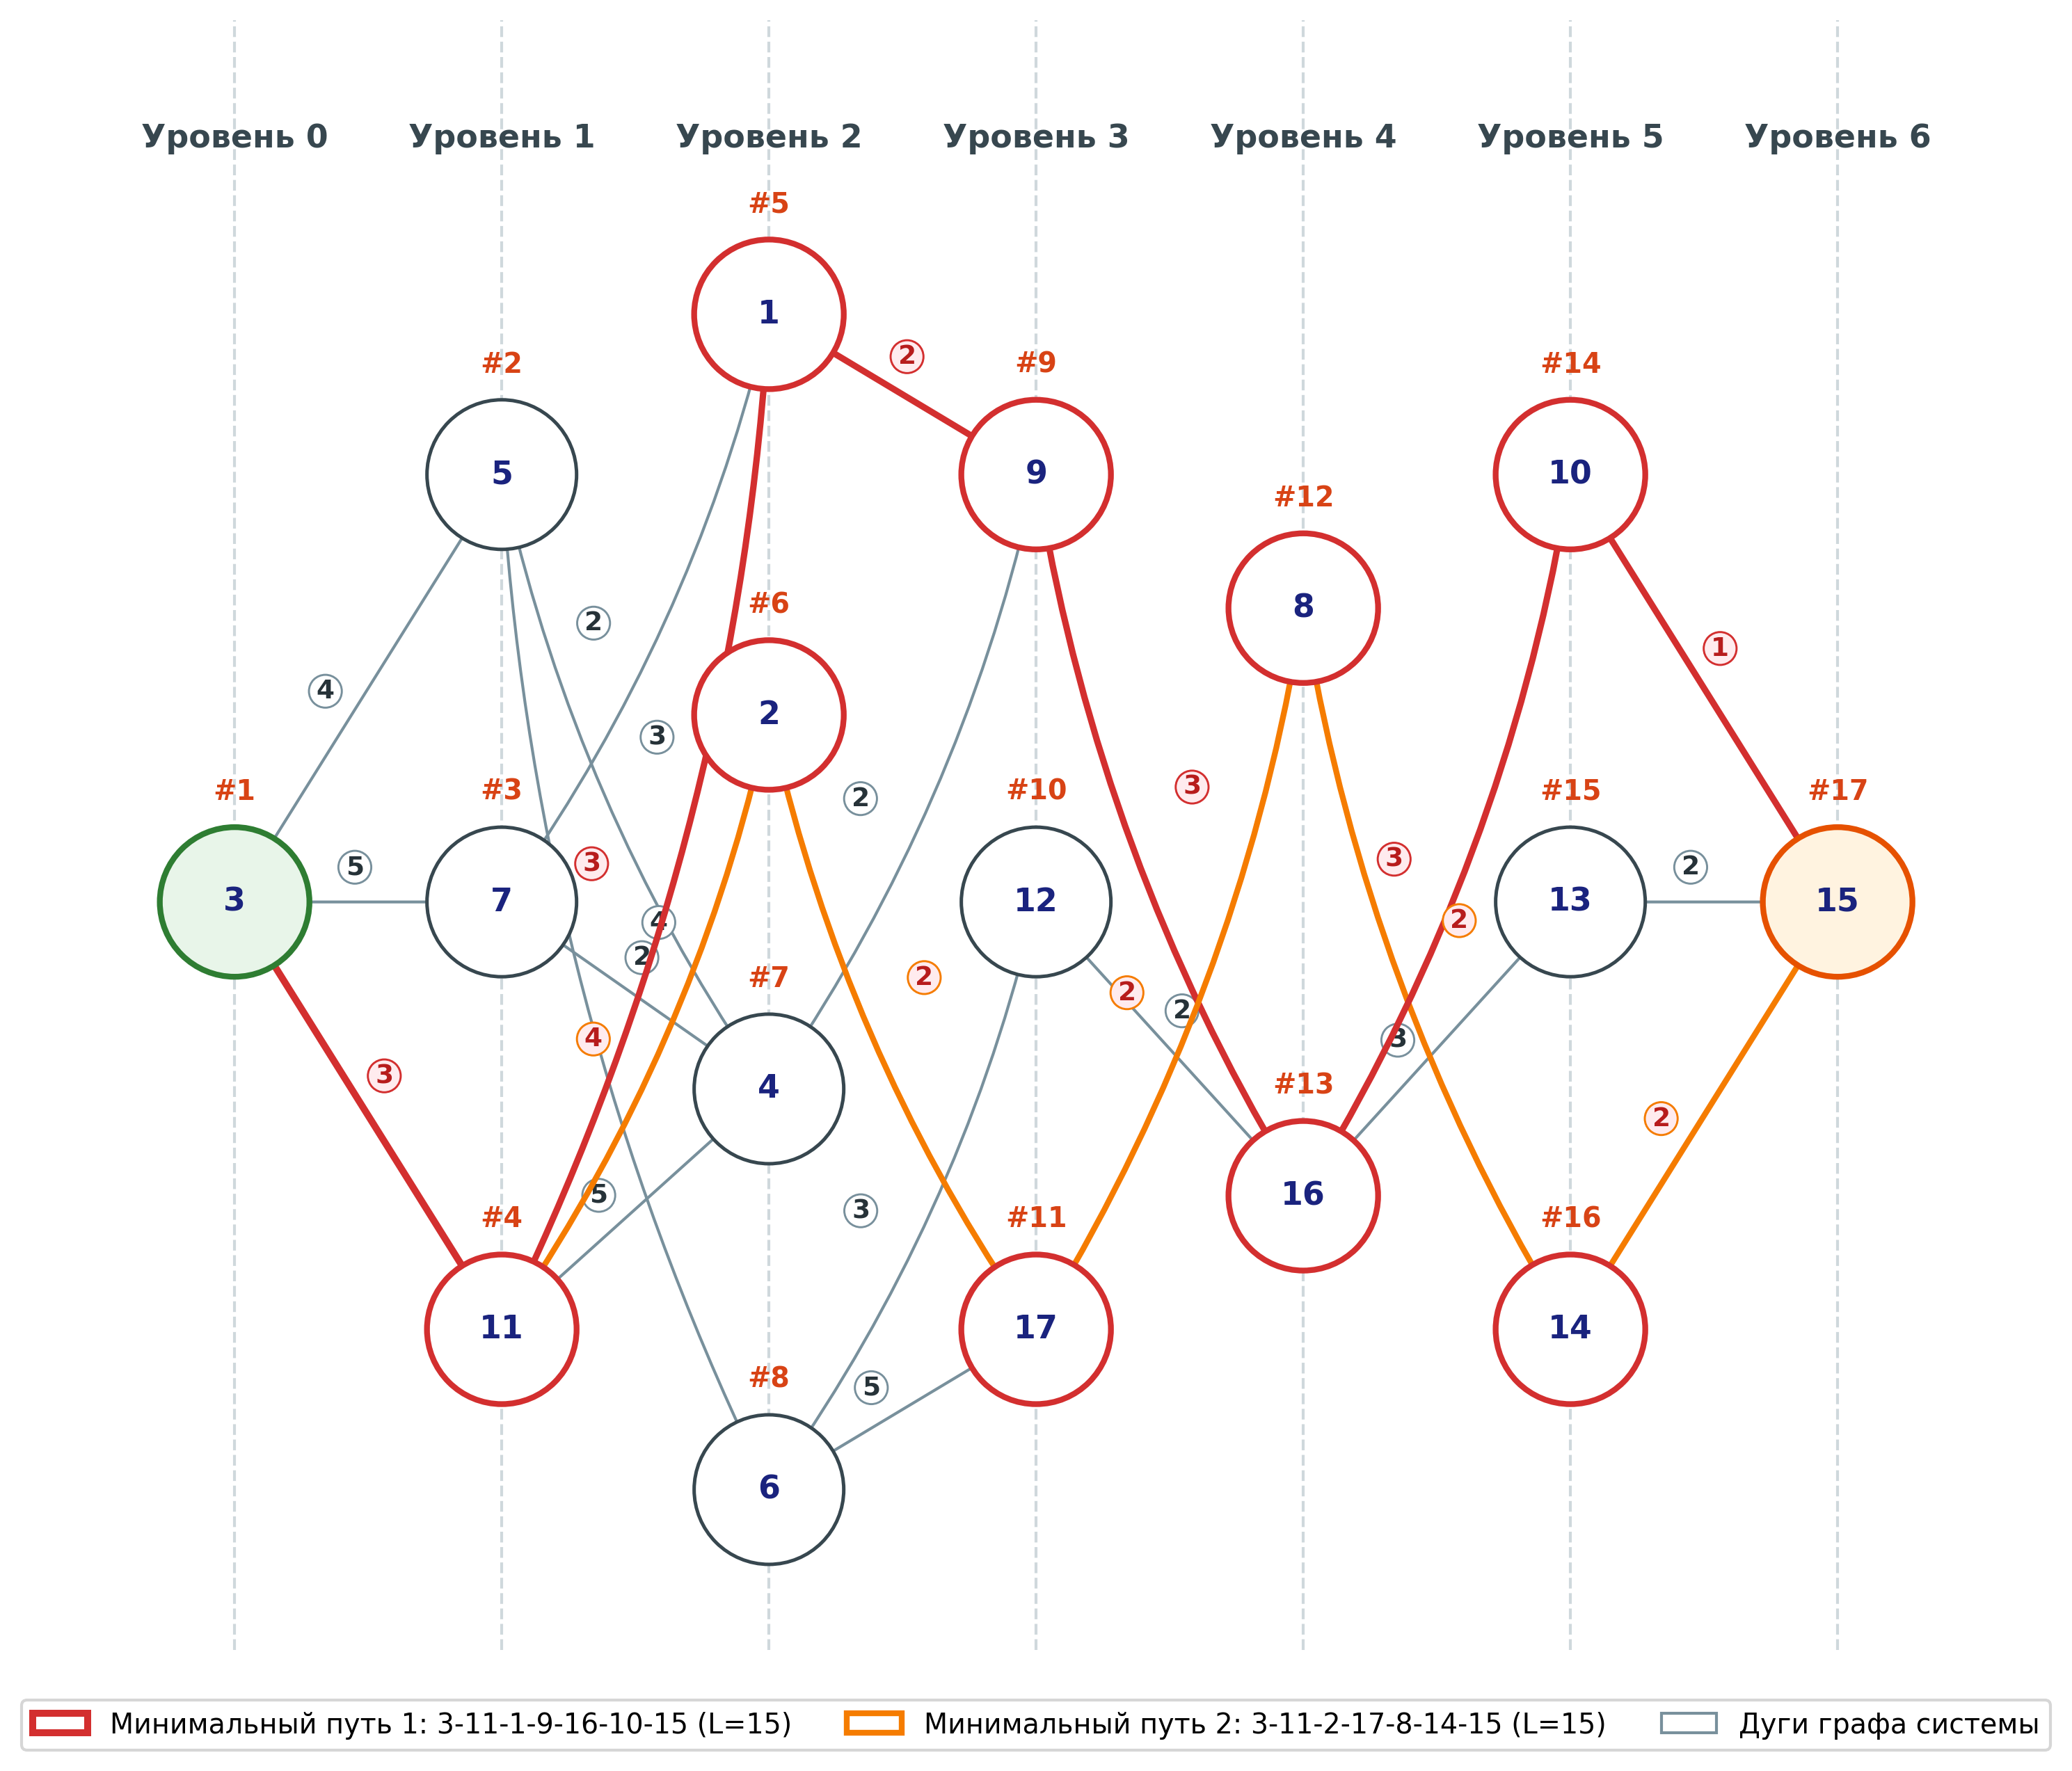
Рисунок 2 – Графическое представление системы, упорядоченной по уровням, с отображением минимальных путей

4. Блок-схемы алгоритмов решения задач
В соответствии со стандартом ГОСТ 19.701-90 разработаны блок-схемы двух ключевых алгоритмов: алгоритма упорядочения вершин по уровням (рисунок 3) и алгоритма поиска минимального пути методом динамического программирования (рисунок 4).
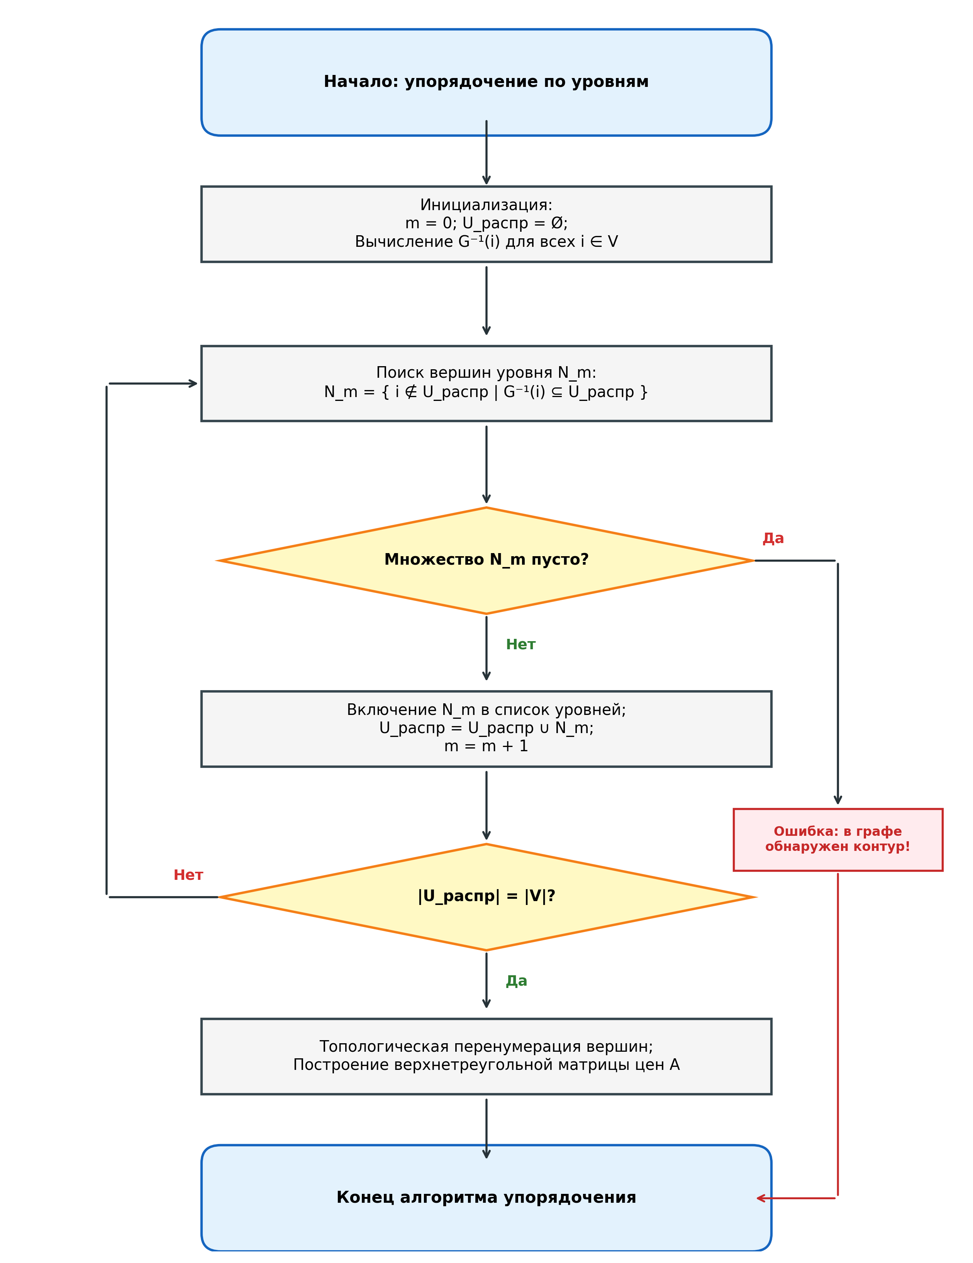
Рисунок 3 – Блок-схема алгоритма упорядочения вершин ориентированного графа по уровням

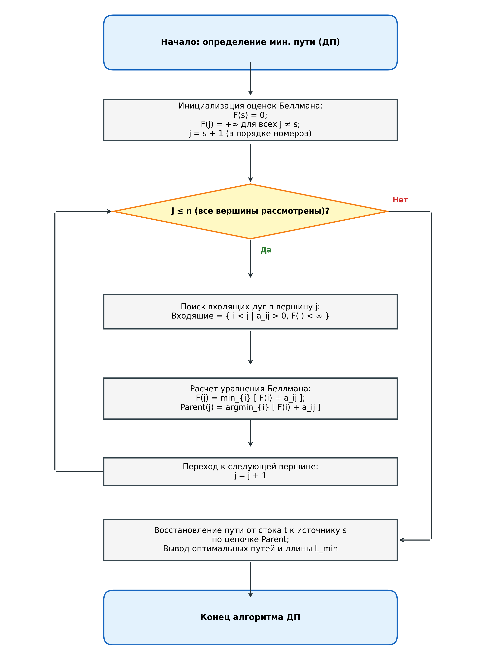
Рисунок 4 – Блок-схема алгоритма определения минимального пути методом динамического программирования

5. Листинг разработанной программы
Программа реализована на языке Python с графическим интерфейсом на базе библиотеки PyQt6. Код выполняет проверку данных на наличие контуров, строит уровни и находит оптимальные пути. Ниже представлен исходный текст модуля lr1_ubs.py:
"""
Лабораторная работа №1 по дисциплине УБС.
Тема: Структурный анализ больших систем управления.
Бригада: Грудинин, Турханов А.К. (Вариант 3)
"""
import sys
from PyQt6.QtWidgets import (
QApplication, QMainWindow, QWidget, QVBoxLayout, QHBoxLayout,
QPushButton, QLabel, QSpinBox, QTableWidget, QTableWidgetItem,
QTabWidget, QTextEdit, QMessageBox
)
from PyQt6.QtCore import Qt
from PyQt6.QtGui import QFont, QColor
def get_variant_3():
n = 17
mat = [[0] * n for _ in range(n)]
# Базовые дуги (1-based: u, v, w)
base_edges = [
(1, 9, 2), (2, 17, 2), (3, 5, 4), (3, 7, 5), (3, 11, 3),
(4, 9, 2), (5, 4, 3), (5, 6, 4), (6, 12, 3), (7, 1, 2),
(7, 4, 2), (8, 14, 2), (9, 16, 3), (10, 15, 1), (11, 1, 3),
(11, 2, 4), (12, 16, 2), (13, 15, 2), (14, 15, 2), (16, 10, 3),
(16, 13, 3), (17, 8, 2),
# Дополнительные дуги Варианта 3
(11, 4, 5), (6, 17, 5)
]
for u, v, w in base_edges:
mat[u - 1][v - 1] = w
return n, mat
def compute_levels(n, mat):
in_edges = {v: set() for v in range(1, n + 1)}
for i in range(n):
for j in range(n):
if mat[i][j] > 0:
in_edges[j + 1].add(i + 1)
levels = []
assigned = set()
while len(assigned) < n:
current_level = []
for v in range(1, n + 1):
if v not in assigned and in_edges[v].issubset(assigned):
current_level.append(v)
if not current_level:
unassigned = [v for v in range(1, n + 1) if v not in assigned]
raise ValueError(f"В графе обнаружен контур (цикл)! Невозможно упорядочить вершины: {unassigned}")
current_level.sort()
levels.append(current_level)
assigned.update(current_level)
# Сквозная нумерация
old_to_new = {}
new_to_old = {}
new_idx = 1
for lvl in levels:
for old_v in lvl:
old_to_new[old_v] = new_idx
new_to_old[new_idx] = old_v
new_idx += 1
# Построение упорядоченной матрицы
ordered_mat = [[0] * n for _ in range(n)]
for i in range(1, n + 1):
for j in range(1, n + 1):
ordered_mat[i - 1][j - 1] = mat[new_to_old[i] - 1][new_to_old[j] - 1]
return levels, old_to_new, new_to_old, ordered_mat
def compute_bellman_path(n, ordered_mat, new_to_old, old_to_new, start_old=3, end_old=15):
start_new = old_to_new.get(start_old, 1)
end_new = old_to_new.get(end_old, n)
f_min = {i: float('inf') for i in range(1, n + 1)}
parent = {i: [] for i in range(1, n + 1)}
f_min[start_new] = 0
steps_log = []
for j in range(start_new, n + 1):
incoming = []
for i in range(1, j):
w = ordered_mat[i - 1][j - 1]
if w > 0 and f_min[i] != float('inf'):
incoming.append((i, w, f_min[i] + w))
if incoming:
best_val = min(item[2] for item in incoming)
f_min[j] = best_val
parent[j] = [item[0] for item in incoming if item[2] == best_val]
old_j = new_to_old[j]
variants_str = ", ".join([f"q({new_to_old[i]},{old_j})+F({new_to_old[i]})={w}+{f_min[i]}={cand}" for i, w, cand in incoming])
steps_log.append(f"Вершина #{j} (исх. {old_j}): min({variants_str}) = {best_val}")
elif j == start_new:
steps_log.append(f"Вершина #{j} (исх. {new_to_old[j]}): источник, F({new_to_old[j]}) = 0")
if f_min[end_new] == float('inf'):
return None, [], [], steps_log
paths_new = []
def backtrack(curr, path):
if curr == start_new:
paths_new.append(list(reversed(path)))
return
for p in parent[curr]:
backtrack(p, path + [p])
backtrack(end_new, [end_new])
paths_old = [[new_to_old[v] for v in p] for p in paths_new]
return f_min[end_new], paths_old, paths_new, steps_log
class UBSApp(QMainWindow):
def __init__(self):
super().__init__()
self.setWindowTitle("УБС — Лабораторная работа №1 (Вариант 3)")
self.resize(1000, 720)
self.n_vertices = 17
self.matrix = [[0] * self.n_vertices for _ in range(self.n_vertices)]
self._init_ui()
self.load_variant_3()
def _init_ui(self):
central = QWidget()
self.setCentralWidget(central)
main_layout = QVBoxLayout(central)
main_layout.setContentsMargins(10, 10, 10, 10)
main_layout.setSpacing(8)
# Панель управления
toolbar = QHBoxLayout()
btn_v3 = QPushButton("Загрузить вариант 3")
btn_v3.clicked.connect(self.load_variant_3)
toolbar.addWidget(btn_v3)
btn_clear = QPushButton("Очистить")
btn_clear.clicked.connect(self.clear_matrix)
toolbar.addWidget(btn_clear)
toolbar.addSpacing(16)
toolbar.addWidget(QLabel("Число вершин:"))
self.spin_n = QSpinBox()
self.spin_n.setRange(2, 35)
self.spin_n.setValue(self.n_vertices)
toolbar.addWidget(self.spin_n)
btn_size = QPushButton("Применить размер")
btn_size.clicked.connect(self.apply_size)
toolbar.addWidget(btn_size)
toolbar.addSpacing(16)
btn_run = QPushButton("Выполнить расчет")
btn_run.setStyleSheet("font-weight: bold; background-color: #E3F2FD;")
btn_run.clicked.connect(self.run_analysis)
toolbar.addWidget(btn_run)
toolbar.addStretch()
main_layout.addLayout(toolbar)
# Вкладки
self.tabs = QTabWidget()
main_layout.addWidget(self.tabs)
# Вкладка 1: Исходная матрица
tab_mat = QWidget()
lay_mat = QVBoxLayout(tab_mat)
lay_mat.addWidget(QLabel("Матрица смежности и цен графа (0 — отсутствие дуги, число > 0 — вес дуги):"))
self.tbl_input = QTableWidget()
lay_mat.addWidget(self.tbl_input)
self.tabs.addTab(tab_mat, "1. Исходная матрица цен")
# Вкладка 2: Упорядочение
tab_lev = QWidget()
lay_lev = QVBoxLayout(tab_lev)
lay_lev.addWidget(QLabel("Разбиение на уровни N_k и сквозная топологическая перенумерация:"))
self.txt_levels = QTextEdit()
self.txt_levels.setReadOnly(True)
self.txt_levels.setFixedHeight(140)
self.txt_levels.setFont(QFont("Consolas", 10))
lay_lev.addWidget(self.txt_levels)
lay_lev.addWidget(QLabel("Упорядоченная верхнетреугольная матрица смежности/цен (a_ij = 0 при i >= j):"))
self.tbl_ordered = QTableWidget()
lay_lev.addWidget(self.tbl_ordered)
self.tabs.addTab(tab_lev, "2. Упорядочение по уровням")
# Вкладка 3: Минимальный путь
tab_path = QWidget()
lay_path = QVBoxLayout(tab_path)
path_params = QHBoxLayout()
path_params.addWidget(QLabel("Начальная вершина (источник):"))
self.spin_src = QSpinBox()
self.spin_src.setRange(1, 35)
self.spin_src.setValue(3)
path_params.addWidget(self.spin_src)
path_params.addSpacing(20)
path_params.addWidget(QLabel("Конечная вершина (сток):"))
self.spin_dst = QSpinBox()
self.spin_dst.setRange(1, 35)
self.spin_dst.setValue(15)
path_params.addWidget(self.spin_dst)
path_params.addStretch()
lay_path.addLayout(path_params)
lay_path.addWidget(QLabel("Протокол расчета методом динамического программирования (уравнение Беллмана):"))
self.txt_path = QTextEdit()
self.txt_path.setReadOnly(True)
self.txt_path.setFont(QFont("Consolas", 10))
lay_path.addWidget(self.txt_path)
self.tabs.addTab(tab_path, "3. Минимальный путь (ДП)")
self.statusBar().showMessage("Готов к работе")
def load_variant_3(self):
self.n_vertices, self.matrix = get_variant_3()
self.spin_n.setValue(self.n_vertices)
self.spin_src.setValue(3)
self.spin_dst.setValue(15)
self._populate_input_table()
self.statusBar().showMessage("Загружен Вариант 3: 17 вершин, 24 дуги")
def clear_matrix(self):
self.matrix = [[0] * self.n_vertices for _ in range(self.n_vertices)]
self._populate_input_table()
self.statusBar().showMessage("Матрица очищена")
def apply_size(self):
new_n = self.spin_n.value()
new_mat = [[0] * new_n for _ in range(new_n)]
min_dim = min(self.n_vertices, new_n)
for i in range(min_dim):
for j in range(min_dim):
new_mat[i][j] = self.matrix[i][j]
self.n_vertices = new_n
self.matrix = new_mat
self.spin_src.setMaximum(new_n)
self.spin_dst.setMaximum(new_n)
self._populate_input_table()
self.statusBar().showMessage(f"Размер матрицы изменен на {new_n}x{new_n}")
def _populate_input_table(self):
n = self.n_vertices
self.tbl_input.setRowCount(n)
self.tbl_input.setColumnCount(n)
labels = [str(i + 1) for i in range(n)]
self.tbl_input.setHorizontalHeaderLabels(labels)
self.tbl_input.setVerticalHeaderLabels(labels)
for i in range(n):
self.tbl_input.setRowHeight(i, 28)
self.tbl_input.setColumnWidth(i, 36)
for j in range(n):
val = self.matrix[i][j]
item = QTableWidgetItem(str(val) if val > 0 else "")
item.setTextAlignment(Qt.AlignmentFlag.AlignCenter)
if i == j:
item.setBackground(QColor("#ECEFF1"))
self.tbl_input.setItem(i, j, item)
def _read_input_table(self):
n = self.n_vertices
for i in range(n):
for j in range(n):
item = self.tbl_input.item(i, j)
txt = item.text().strip() if item else ""
if not txt or txt == "0":
self.matrix[i][j] = 0
else:
try:
v = int(txt)
if v < 0:
raise ValueError
self.matrix[i][j] = v
except ValueError:
QMessageBox.warning(self, "Ошибка ввода", f"Некорректный вес в ячейке ({i+1}, {j+1}): '{txt}'. Ожидается неотрицательное целое число.")
return False
return True
def run_analysis(self):
if not self._read_input_table():
return
try:
levels, old_to_new, new_to_old, ordered_mat = compute_levels(self.n_vertices, self.matrix)
except ValueError as e:
QMessageBox.critical(self, "Ошибка упорядочения графа", str(e))
self.statusBar().showMessage("Ошибка: в графе обнаружен контур")
return
# Заполнение вкладки уровней
self.txt_levels.clear()
self.txt_levels.append("Распределение вершин по уровням порядковой функции:")
for idx, lvl in enumerate(levels):
old_str = ", ".join(map(str, lvl))
new_str = ", ".join([f"#{old_to_new[v]}" for v in lvl])
self.txt_levels.append(f" Уровень N_{idx}: исх. {{{old_str}}} --> новые номера {{{new_str}}}")
mapping_str = ", ".join([f"#{i}(исх.{new_to_old[i]})" for i in range(1, self.n_vertices + 1)])
self.txt_levels.append(f"\nСквозное соответствие нумерации:\n {mapping_str}")
# Отображение упорядоченной матрицы
n = self.n_vertices
self.tbl_ordered.setRowCount(n)
self.tbl_ordered.setColumnCount(n)
h_labels = [f"#{j}" for j in range(1, n + 1)]
v_labels = [f"#{i} ({new_to_old[i]})" for i in range(1, n + 1)]
self.tbl_ordered.setHorizontalHeaderLabels(h_labels)
self.tbl_ordered.setVerticalHeaderLabels(v_labels)
for i in range(n):
self.tbl_ordered.setRowHeight(i, 28)
self.tbl_ordered.setColumnWidth(i, 40)
for j in range(n):
w = ordered_mat[i][j]
item = QTableWidgetItem(str(w) if w > 0 else "0" if i == j else "")
item.setTextAlignment(Qt.AlignmentFlag.AlignCenter)
if w > 0:
item.setBackground(QColor("#FFF9C4"))
elif i >= j:
item.setBackground(QColor("#F5F5F5"))
self.tbl_ordered.setItem(i, j, item)
# Расчет минимального пути
s = self.spin_src.value()
t = self.spin_dst.value()
min_cost, paths_old, paths_new, log = compute_bellman_path(n, ordered_mat, new_to_old, old_to_new, s, t)
self.txt_path.clear()
self.txt_path.append("ПОШАГОВЫЙ РАСЧЕТ МЕТОДОМ ДИНАМИЧЕСКОГО ПРОГРАММИРОВАНИЯ (БЕЛЛМАН):")
self.txt_path.append("=" * 80)
for line in log:
self.txt_path.append(line)
self.txt_path.append("=" * 80)
if min_cost is None:
self.txt_path.append(f"Маршрут из вершины {s} в вершину {t} отсутствует.")
self.statusBar().showMessage("Расчет выполнен: путь не существует")
else:
self.txt_path.append(f"РЕЗУЛЬТАТ: Минимальная длина пути L_min = {min_cost}\n")
self.txt_path.append(f"Количество оптимальных маршрутов: {len(paths_old)}")
for idx, (p_old, p_new) in enumerate(zip(paths_old, paths_new), start=1):
s_old = " -> ".join(map(str, p_old))
s_new = " -> ".join([f"#{v}" for v in p_new])
self.txt_path.append(f" Маршрут №{idx}:")
self.txt_path.append(f" В исходной нумерации: {s_old}")
self.txt_path.append(f" В новой нумерации: {s_new}\n")
self.statusBar().showMessage(f"Расчет успешно выполнен: L_min = {min_cost}, найдено путей: {len(paths_old)}")
self.tabs.setCurrentIndex(1)
if __name__ == "__main__":
app = QApplication(sys.argv)
window = UBSApp()
window.show()
sys.exit(app.exec())

6. Руководство пользователя и результаты работы программы
В соответствии с указаниями к лабораторной работе настоящий раздел представляет собой пользовательскую инструкцию с описанием функционала экранных форм, кнопок и результатов работы программы.
6.1. Назначение и запуск программы
Программа предназначена для структурного анализа потоков информации: ввода матрицы смежности, контроля связности и циклических зависимостей, распределения вершин по уровням порядковой функции, построения треугольной матрицы и расчета минимального пути между произвольными вершинами.
Запуск приложения выполняется стандартным вызовом интерпретатора Python:
python lr1_ubs.py
6.2. Описание элементов интерфейса
Главное окно содержит панель управления, вкладки рабочих режимов и строку состояния:
• Кнопка «Загрузить вариант 3»: выполняет загрузку матрицы 17x17 с индивидуальными дугами варианта;
• Кнопка «Очистить»: сбрасывает все ячейки матрицы в нулевые значения;
• Поле «Число вершин» и кнопка «Применить размер»: настраивают размерность матрицы от 2 до 35 вершин;
• Кнопка «Выполнить расчет»: запускает валидацию графа, алгоритм упорядочения и расчет минимального пути.
6.3. Экранная форма «1. Исходная матрица цен»
Вкладка (рисунок 5) содержит интерактивную таблицу. Пользователь может вводить и изменять веса дуг непосредственно в ячейках. Нулевое значение или пустая ячейка означает отсутствие связи. Диагональные элементы защищены цветовым выделением.
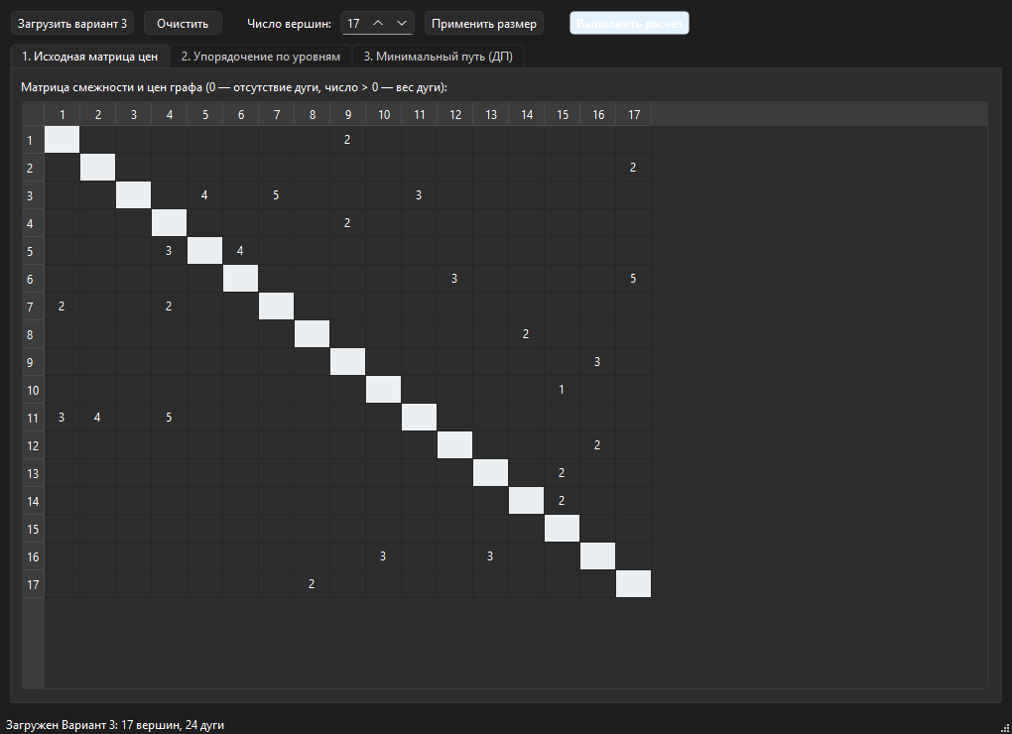
Рисунок 5 – Экранная форма вкладки «1. Исходная матрица цен» с загруженным Вариантом 3
6.4. Экранная форма «2. Упорядочение по уровням»
На второй вкладке (рисунок 6) выводятся результаты декомпозиции графа:
• В верхнем поле представлен состав уровней N_0 ... N_6 и таблица перенумерации;
• В нижней таблице отображается упорядоченная матрица цен. Все ненулевые элементы расположены строго выше главной диагонали и выделены подсветкой, что подтверждает верхнетреугольный вид матрицы.
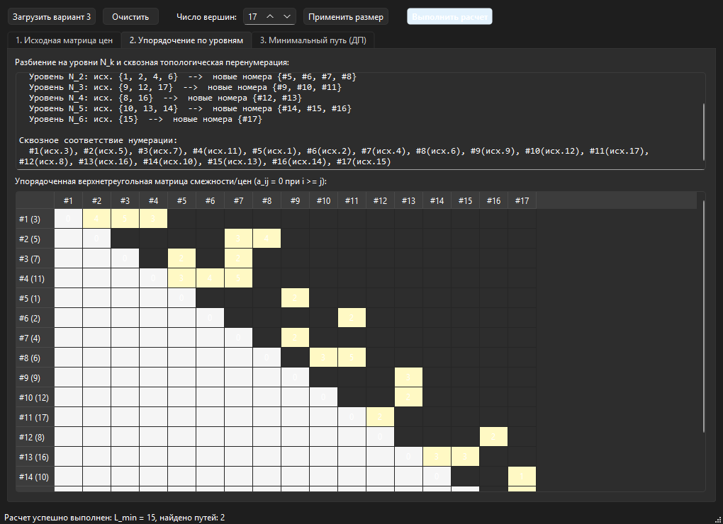
Рисунок 6 – Экранная форма вкладки «2. Упорядочение по уровням»
6.5. Экранная форма «3. Минимальный путь (ДП)»
На третьей вкладке (рисунок 7) настраиваются источник (вершина 3) и сток (вершина 15). Программа выводит подробный пошаговый протокол расчета уравнений Беллмана, длину минимального пути L_min = 15 и последовательности вершин для обоих оптимальных путей.
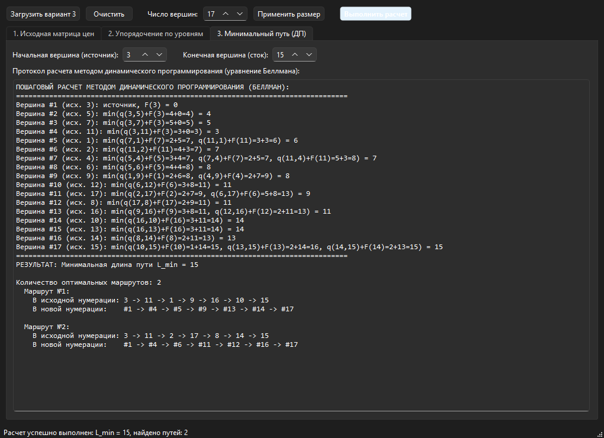
Рисунок 7 – Экранная форма вкладки «3. Минимальный путь (ДП)»

Заключение
В результате выполнения лабораторной работы были получены следующие результаты:
1. Для Варианта № 3 сформирована полная матрица смежности и цен графа документооборота из 17 вершин и 24 дуг.
2. С помощью алгоритма построения порядковой функции выполнено разбиение графа на 7 иерархических уровней (N_0 ... N_6) и произведена топологическая перенумерация, обеспечившая строго верхнетреугольный вид матрицы цен.
3. Методом динамического программирования определено минимальное время прохождения документов L_min = 15 и найдены два равноценных альтернативных маршрута.
4. Разработано программное обеспечение на языке Python с графическим интерфейсом на PyQt6, реализующее проверку входных данных на контуры, распределение по уровням и пошаговый расчет минимального пути с выводом подробного протокола.

